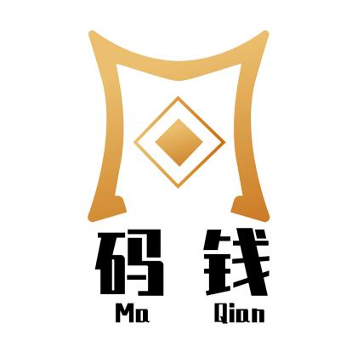

展业常见问题汇总

目录
一、入网环节常见问题 1
1、入网图片规范 1
1) 入网资质审核标准 1
2) 身份证图片规范 1
3) 结算卡图片规范 1
4) 门头照图片规范 2
5) 营业场所图片规范 2
6) 不规范图片示例 2
2、问题一：法人身份证号已存在 3
3、问题二：请确认银行卡、身份证姓名和身份证号码是否一致 3
4、问题三：三要素鉴权失败：认证失败 4
5、问题四：请检查商户营业执照号、商户名称、法人姓名是否正确 4
6、问题五：修改商户简称即微信简称 5
7、问题六：微信商户意愿确认--微信意愿确认被驳回 5
8、问题七：微信商户意愿确认—撤销认证申请单 6
9、问题八：微信商户意愿确认—商户授权时，没有找到微信支付子商户号 6
10、问题九：微信商户意愿确认—“提示当前微信号不是该申请单联系人，请检查后再试” 7
11、问题10：微信商户意愿确认—微信商家资料审核时长 7
12、问题11：微信商户意愿确认—怎么判断微信实名信息 7
13、问题12：商户如何开通D1/D0结算 7
14、问题13：商户入网触发支付宝风控，入网提示：“当前商户存在风险，进件失败” 8
二、交易常见问题 8
1、 问题一：微信交易--被扫交易时需要消费者输入密码 8
2、问题二：微信交易提示-- “当前商户需补齐相关资料后，才可进行相应的支付交易，请商户联系对接的微信支付服务商” 8
3、问题三：微信交易提示-- ““该笔交易异常，请稍后重试”、“商户行为异常，今日不能向该商户继续付款”、“该商家今日已无法收款，请明天再试”、“交易异常，已超过今日商户微信支付收款额度” 9
4、问题四：微信交易提示--超过该商户单笔收款限额，请降低金额重试” 9
5、问题五：微信交易提示--“Sub_mch_id与sub_appid不匹配” 10
6、问题六：无法进行挥卡交易 10
7、问题七：使用收银插件（微收银）出现交易数据与我司系统不一致问题 11
三、 出款问题相关 11
1、问题一：如何查询中款情况，如出款失败查询原因如何操作？ 11
2、问题二：退汇记录再次出款时间 12
3、问题三：常见退汇原因 12
4、问题四：非同名变更所需资料 14
四、 其他常见问题 14
1、问题一：活动期间费率；修改低费率情况 14
2、问题二：终端解绑 15
3、问题三：终端替换操作 15
4、问题三：业务报备及商户入网时，提示“地址码不合法” 15
五、 微信支付宝风险申诉 15
商户申诉流程 15
六、 微信商户开户意愿确认 16
1、微信商户开户意愿确认---“商家注册”小程序操作步骤 16
2、码钱小程序——微信商户意愿确认流程（小微商户） 22

一、入网环节常见问题

1、入网图片规范
背景：
商户入网照片不规范会导致人工审核失败，以及影响微信商户意愿确认审核驳回，请根据情况重新提交。
- 入网资质审核标准
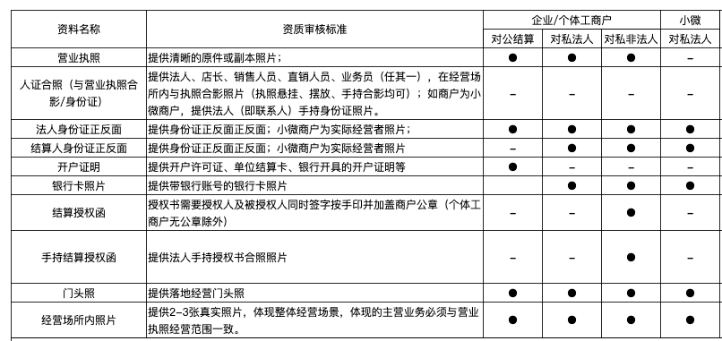
- 身份证图片规范
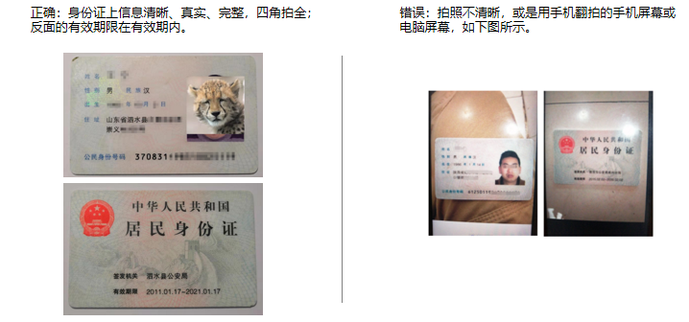
- 结算卡图片规范
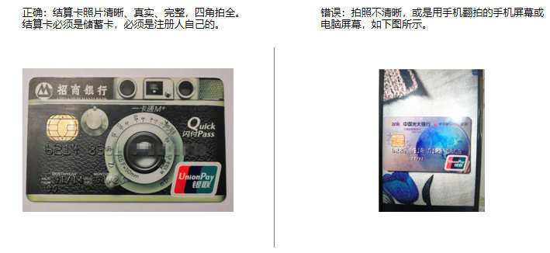

- 门头照图片规范
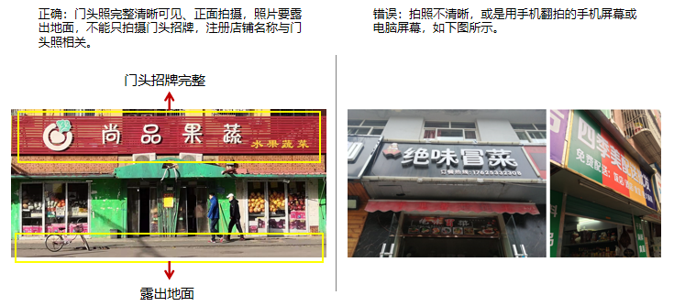
- 营业场所图片规范
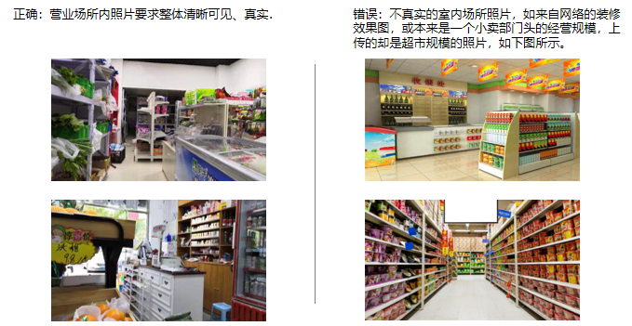
- 不规范图片示例
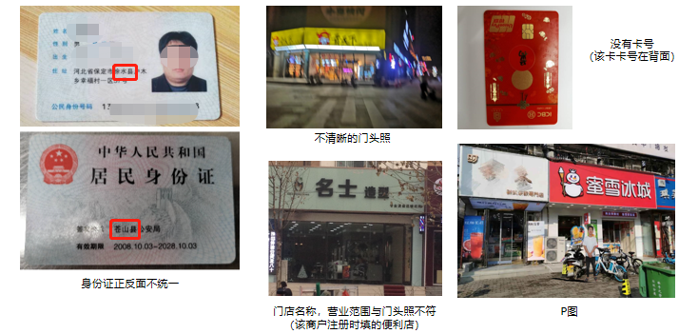

2、问题一：法人身份证号已存在
场景问题：商户入网时提示“法人身份证号已存在”（如图）
问题解析：出现“法人身份证已存在”代表该商户已经入网小微商户，不能再次入网。
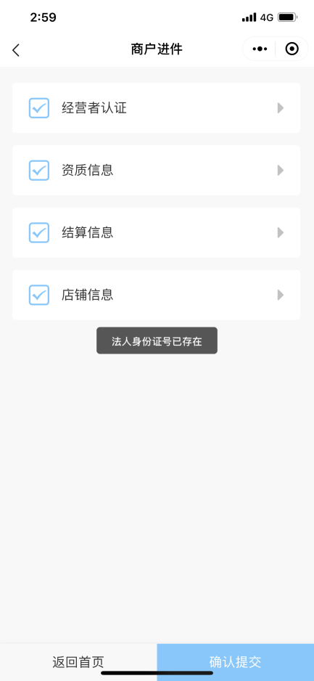

3、问题二：请确认银行卡、身份证姓名和身份证号码是否一致
场景问题：商户入网时提示“请确认银行卡、身份证姓名和身份证号码是否一致”（如图）
问题解析：这种情况，请持卡人与发卡行确认该卡是否已经开通银联无卡支付业务（电话咨询银行人工客服），或换一张银行卡。

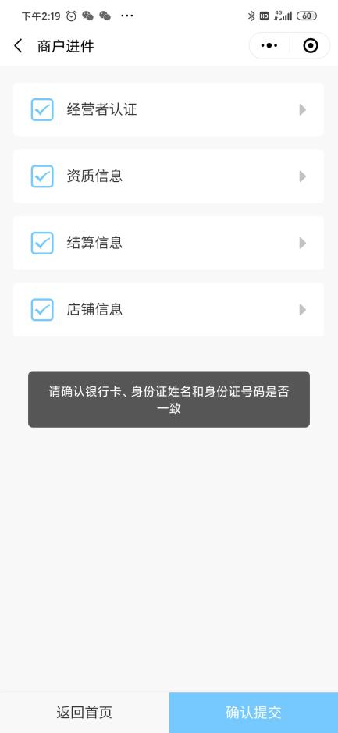

4、问题三：三要素鉴权失败：认证失败
场景问题：商户入网时提示“三要素鉴权失败：认证失败”如下图：
问题解析：请检查法人结算卡卡号、姓名、身份证号码是否一致，修改后再次提交。
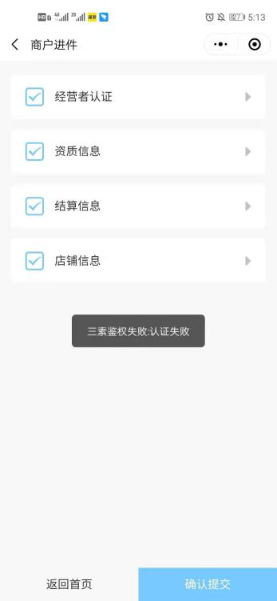

5、问题四：请检查商户营业执照号、商户名称、法人姓名是否正确
场景问题：商户入网时提示“三请检查商户营业执照号、商户名称、法人姓名是否正确”如下图：
问题解析：此为企查查验证未通过，即商户营业执照号、商户名称、法人姓名与企查查网络信息不一致。
处理办法：登录企查查官网，搜索对应商户，点击刷新按钮，10分钟以后在入网。企查查网址：https://www.qcc.com/；操作步骤如下：
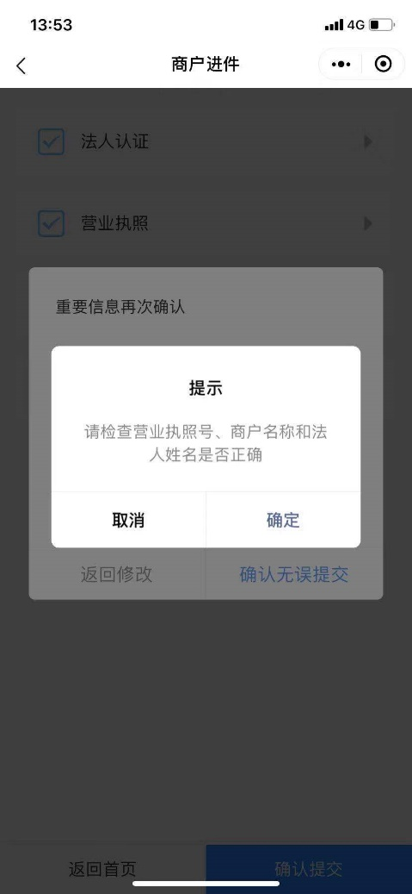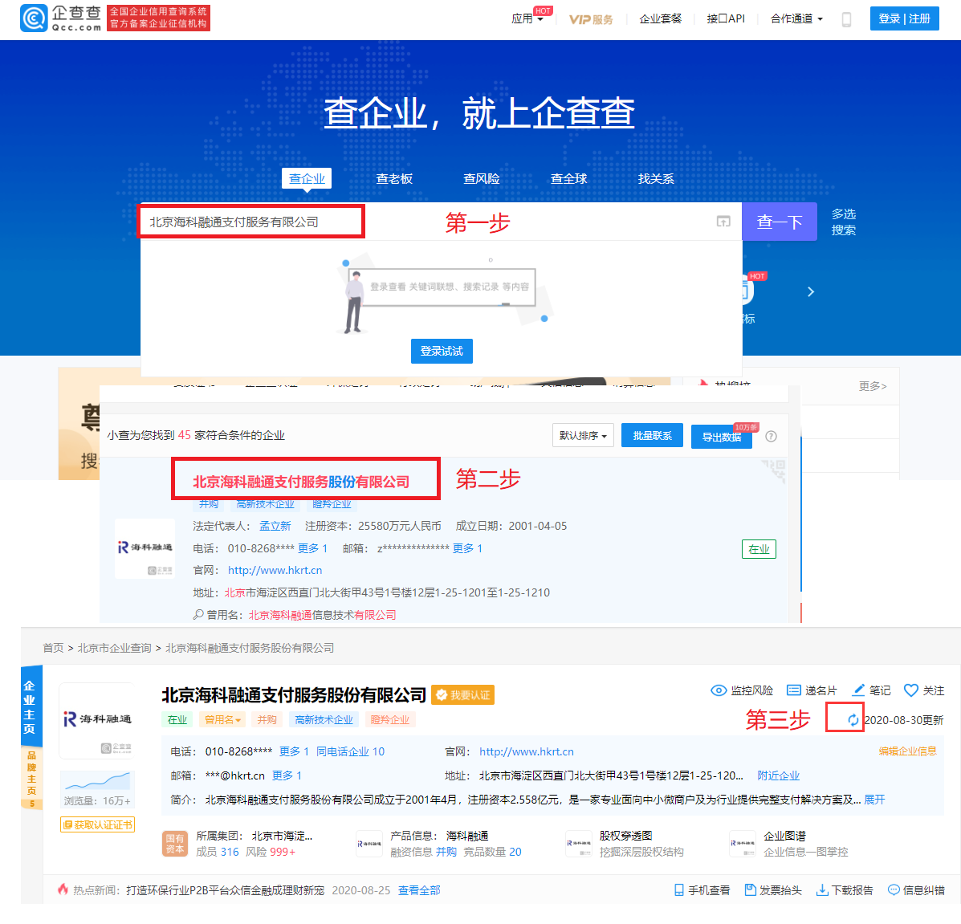

6、问题五：修改商户简称即微信简称
场景问题：如何修改商户简称及微信简称？
处理办法：通过码钱进件助手进行修改；步骤进入码钱进件助手，商户管理—选择需要修改的商户—选择商户简称旁边图标（）
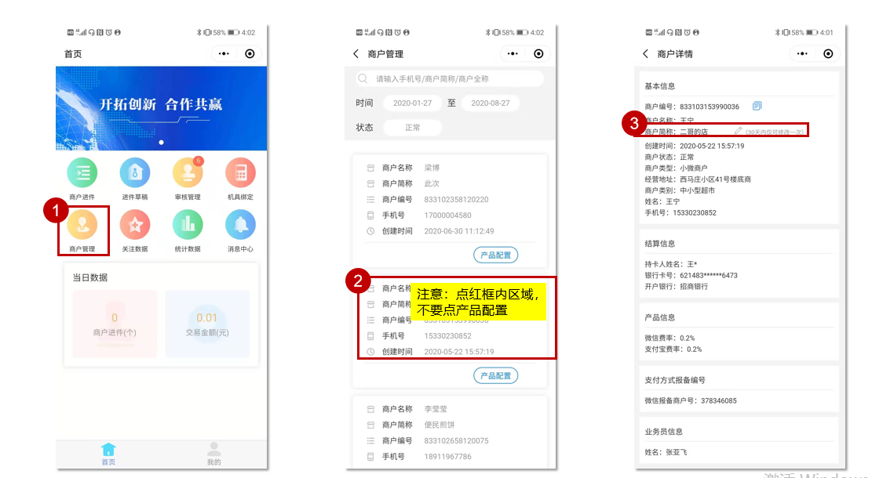

7、问题六：微信商户意愿确认--微信意愿确认被驳回
场景问题：常见驳回原因如下表格
处理办法：登录码钱进件助手小程序—选择微信商户意愿确认—重新上传身份证或营业执照—再提交

 | 驳回原因
1 | 填写的身份证号码与身份证姓名不存在，请检查身份证姓名、身份证号码是否均填写正确
2 | 身份证照片与填写的身份证姓名不匹配，请上传清晰的身份证彩色原件扫描件或数码照，并检查身份证姓名是否正确
3 | 填写的营业执照注册号与法人姓名不匹配，请检查营业执照注册号、法人姓名是否均填写正确（证件识别结果可能存在失误，请仔细核对，若有误可自行修改）
4 | 填写的营业执照注册号与商户名称不匹配，请检查营业执照驻场、商户名称是否均填写正确（证件识别结果可能存在失误，请仔细核对，若有误可自行修改）

8、问题七：微信商户意愿确认—撤销认证申请单
场景问题：各种报错。如联系人不一致、实名认证未通过、微信号有其他申请单待处理等？
处理方法：撤销原申请单，商户扫固定码进行操作认证；撤销申请单操作：进入公众号“微信支付商家助手”---选择“商家注册发起提醒”---选择“撤销申请单”；固码认证方法见微信商户开户意愿确认---“商家注册”小程序操作步骤
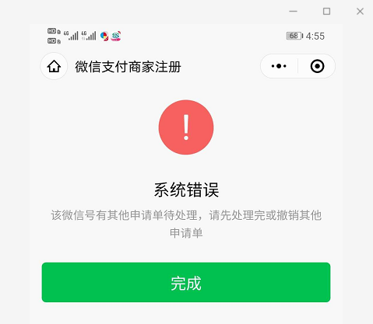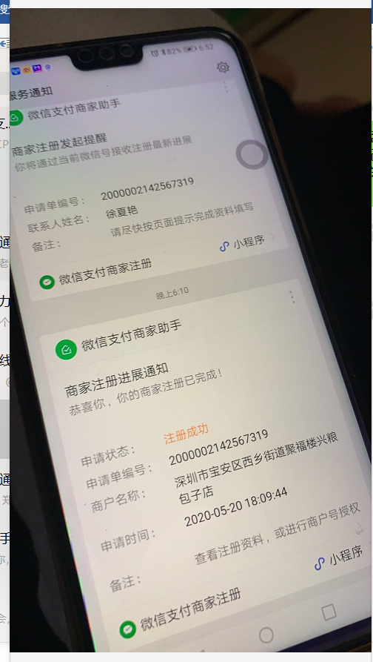

9、问题八：微信商户意愿确认—商户授权时，没有找到微信支付子商户号
场景问题：商户授权时，没有找到微信支付子商户号。
处理办法：可以尝试点击“点击搜索”，输入商户号进行搜索
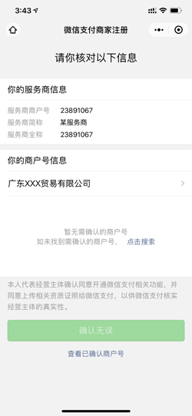

10、问题九：微信商户意愿确认—“提示当前微信号不是该申请单联系人，请检查后再试”
- 场景问题：商户仅有一个微信号，扫码提示“提示当前微信号不是该申请单联系人，请检查后再试”，如何处理？
问题解析：请仔细检查商户入网信息，需使用入网时联系人手机号及微信号进行认证。
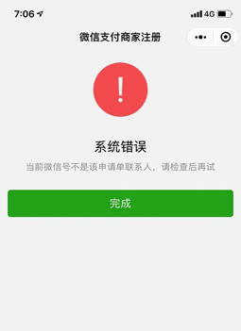

11、问题10：微信商户意愿确认—微信商家资料审核时长
场景问题：微信商家资料审核时长？
问题解析： 一般情况下，平台会实时查询工商接口，很快确认商家提交资料的真实性，完成审核。若不可实时确认时，则进入人工审核，人工审核会三个工作日以内完成商家资料的核验。

12、问题11：微信商户意愿确认—怎么判断微信实名信息
场景问题： 怎么判断微信实名信息？
问题解析：微信上绑定的银行卡的持卡人就是微信实名者。

13、问题12：商户如何开通D1/D0结算
场景问题：入网后商户如何开通D1/D0结算
问题解析：商户入网默认开通T1结算，如需要开通D1/D0结算，需要登录商户小程序修改，修改结算周期生效日期为下一个工作日，具体操作如下：
商户：登录“码钱商家”小程序—“我的”—点击“收款账户”—选择“结算设置”进行选择相应的结算方式
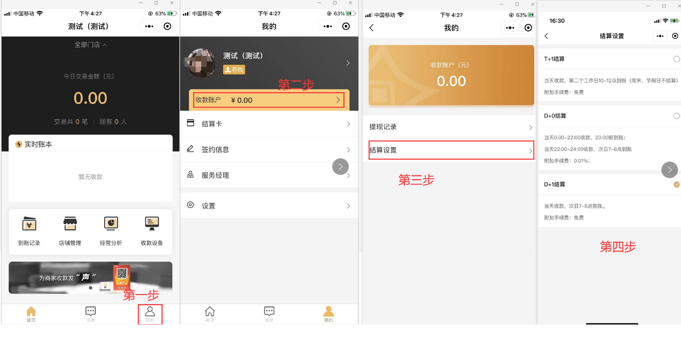

14、问题13：商户入网触发支付宝风控，入网提示：“当前商户存在风险，进件失败”
场景问题：商户入网后，申请支付宝业务，提示：“当前商户存在风险，进件失败”
问题解析：此提示为商户触发支付宝官方风控，如需入网需申诉，将申诉材料发送至haipay_help@hkrt.cn，具体申诉材料如下：
注：支付宝官方处理时效在 3 个工作日内进行处理。
A、商户基本信息区各项填写信息说明：
- 公司名称：请详细提供需要发起申诉的公司名称，公司名称请与营业执照或个体工商户执照等认证信息一致。
- 营业执照号：请提供该公司营业执照号码，服务商可以在商户营业执照右上角找到。
- 法人身份证号：请提供营业执照对应的法人身份证号码。
- 收款银行卡号：请提供该商户用于与支付宝结算的银行卡号码。
B、申诉材料说明：
- 商户法人手持营业执照：请提供商户法人手持商户营业执照照片，营业执照信息需清晰可见。
- 商户法人手持身份证原件：请提供商户法人手持法人身份证正面的原件，身份证号码和姓名等信息需清晰可见。
- 商户法人手持当日日期凭证：我们需要该项信息，证明服务商所提供的申诉凭证为最新获取的，所以服务商可以提供商户法人手持一份当日报纸或当天杂志等的照片，可证明照片为近期获取的证明用来发起申诉。

二、交易常见问题

问题一：微信交易--被扫交易时需要消费者输入密码
场景问题：同一用户用其他渠道的商户扫码枪支付不需要输入密码，用我们渠道的商户扫码枪扫码支付时需要输入密码。
问题解析：出现上述情况，是上游通道支付宝或微信对消费者交易的常规限制，不影响商户正常交易。
当出现以下情况时，需要消费者输入交易密码：
微信（单笔500元以上），支付宝（单笔300元以上），需要输入密码；
消费者维度，即便消费者开通了小额免密功能【微信（单笔500元以下），支付宝（单笔300元以下）】，一天也只有5次免密机会，大于5次，就需要输入密码了；
无论是商户，还是消费者，一旦被微信/支付宝判断为风险交易，每笔都需要输入密码。

2、问题二：微信交易提示-- “当前商户需补齐相关资料后，才可进行相应的支付交易，请商户联系对接的微信支付服务商”
场景问题：如果未完成微信商户意愿确认，进行微信交易会失败，提示“当前商户需补齐相关资料后，才可进行相应的支付交易，请商户联系对接的微信支付服务商”。如下图所示：
处理办法：请业务员协助商户进行微信商户意愿确认。小微商户微信意愿确认流程参考附件，个体工商户和企业的微信意愿确认流程待补充
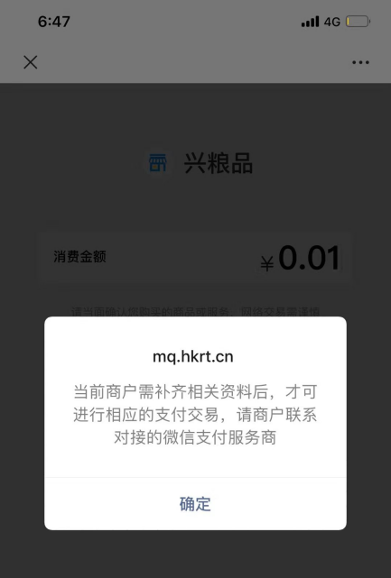
。

3、问题三：微信交易提示-- ““该笔交易异常，请稍后重试”、“商户行为异常，今日不能向该商户继续付款”、“该商家今日已无法收款，请明天再试”、“交易异常，已超过今日商户微信支付收款额度”
场景问题：支付时显示“该笔交易异常，请稍后重试”、“商户行为异常，今日不能向该商户继续付款”、“该商家今日已无法收款，请明天再试”、“交易异常，已超过今日商户微信支付收款额度”。
处理办法：此商户命中风控风险策略，商户无法发起收款。若认为该商户不是风险商户，业务员可以协助商户按【商户申诉流程】为商户申诉。商户申诉流程见附件。
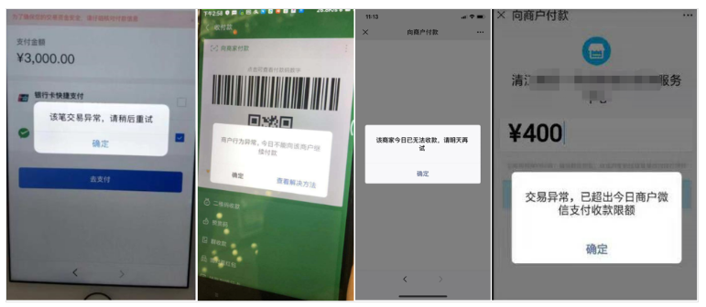

4、问题四：微信交易提示--超过该商户单笔收款限额，请降低金额重试”
场景问题：支付时显示“超过该商户单笔收款限额，请降低金额重试”。
解决办法：此商户命中风控风险策略，商户被限制单笔收款额度。若认为商户不是风险商户，业务员可以协助商户按【商户申诉流程】为商户申诉。商户申诉流程见附件
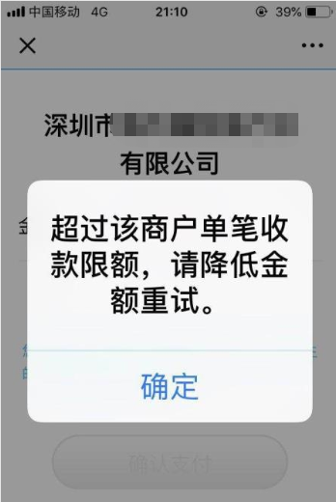

5、问题五：微信交易提示--“Sub_mch_id与sub_appid不匹配”
场景问题：新入网商户，在刚刚完成【微信商户意愿确认】后，消费者在微信主扫交易时，提示“Sub_mch_id与sub_appid不匹配”。如下图所示。
处理办法：联系值班人员，进行配置。具体如下
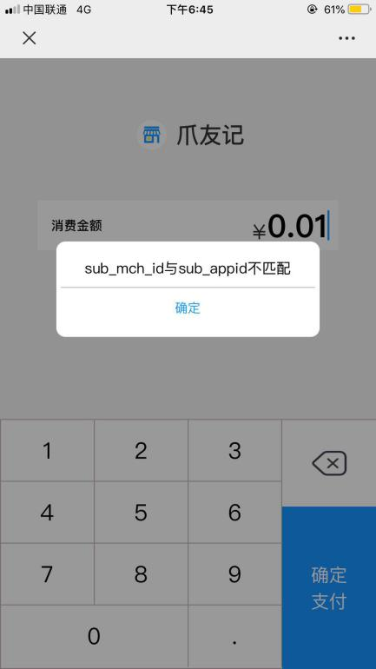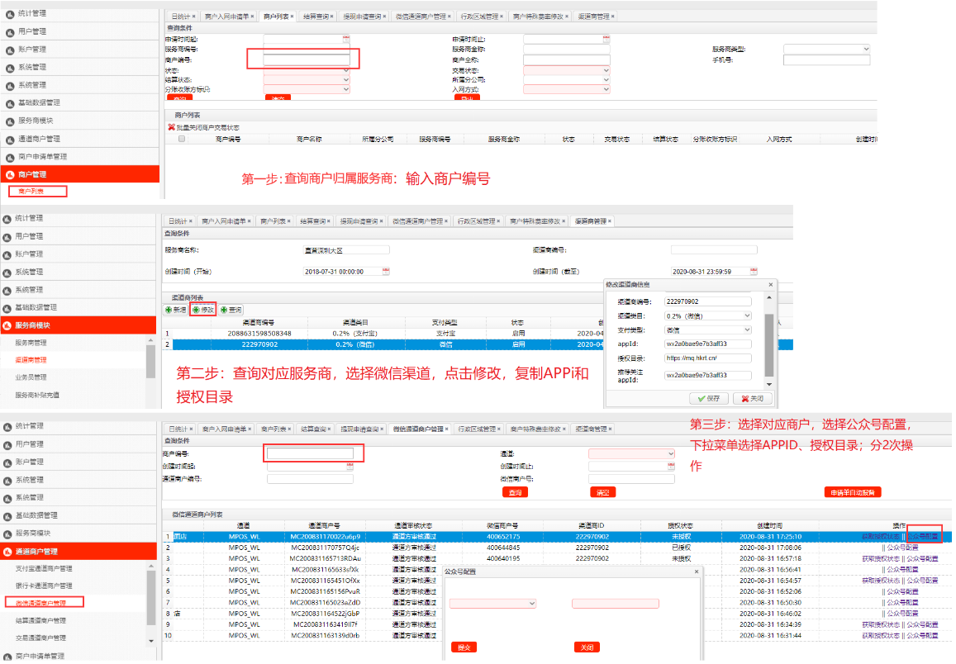

6、问题六：无法进行挥卡交易
场景问题：新入网商户，进行挥卡交易时，提示“交易失败，终端围在银联报备，请联系运营”。如下图所示。
处理办法：挥卡交易即为小额双免业务，银行业务申请通过后T+3工作日方能使用挥卡交易。首先盘点给银行卡业务申请是否成功且申请业务时间是否超过3个工作日
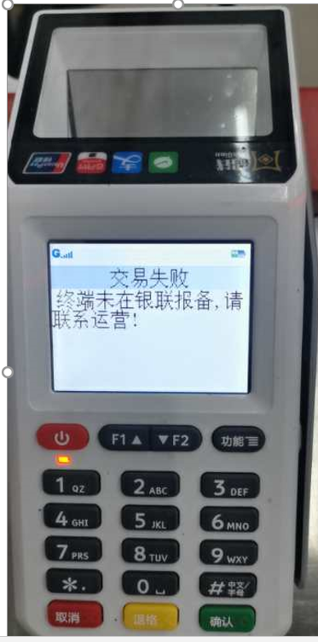

7、问题七：使用收银插件（微收银）出现交易数据与我司系统不一致问题
场景问题：使用收银插件（微收银）出现交易数据与我司系统不一致问题。
处理办法：遇见此问题，仅工作日方能进行处理核查，请记录相应商户号、微收银设备号、具体差异笔数及金额，工作时间反馈运营人员；

出款问题相关

1、问题一：如何查询中款情况，如出款失败查询原因如何操作？
场景问题：如何查询中款情况，如出款失败查询原因如何操作？
处理方法及操作步骤：商户登录码钱商家平台—选择到账记录---点开具体失败记录---查看失败原因
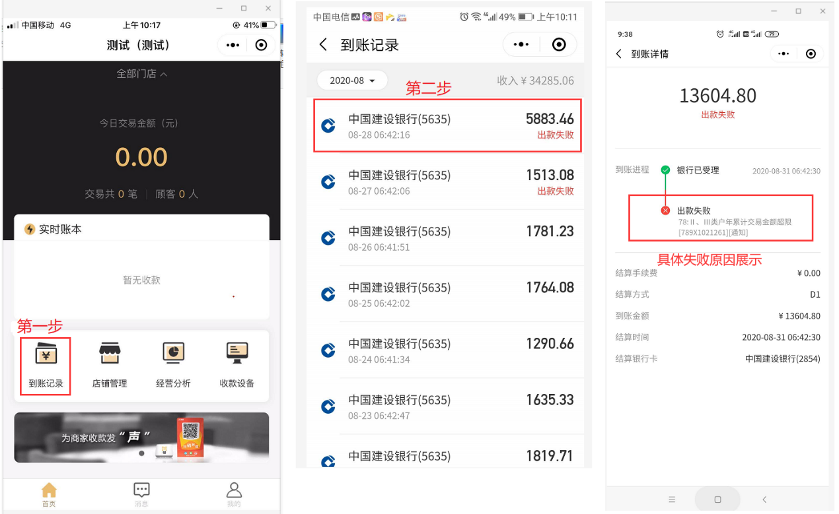

2、问题二：退汇记录再次出款时间
场景问题：查询确认出款失败，对于已经出款失败的记录，何时在进行出款？
处理方法：首先完成结算卡变更，变更完成后通知运营人员，由运营人员联系清算部门。仅工作日处理退汇再次出款事项。

3、问题三：常见退汇原因
场景问题：商户查询出款失败，如何处理？
处理方法：商户登录码钱商家平台—选择“我的”---选择“结算卡”---选择“修改结算卡”。注：仅支持对私同名变更；非同名变更及对公变更需要走线下流程，联系大区经理；具体变更步骤如下：
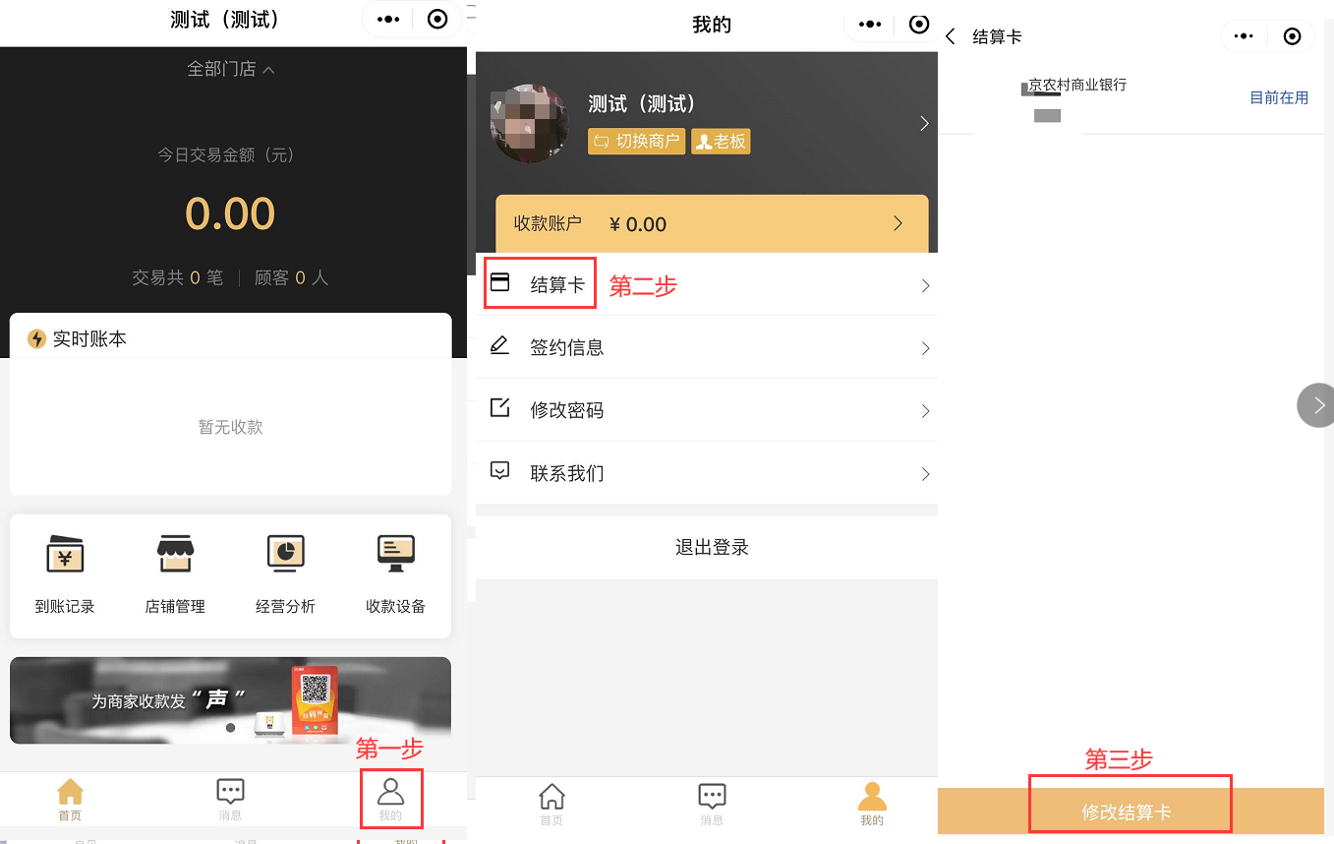
退票原因
无效卡号或无此账号
无效交易
交易失败，详情请咨询您的发卡行
持卡人认证失败
账户名称不正确
账户类型有误
身份证号或手机号或姓名中有1项或多项不符
受限制的卡
不允许此卡交易
账号不存在
操作有误，或超出交易允许天数
该卡长期未使用，暂停非柜面交易
D0不支持对公
户名有误
Ⅱ、Ⅲ类户年累计交易金额超限
账号有误
Ⅱ、Ⅲ类户日累计交易金额超限
无效卡号
交易金额超限
此卡已挂失，请与发卡方联系
不允许此卡进行交易
开户行有误
帐户已作废或消户
收款人名称有误
账号、户名不符
发卡方状态不正常
账户不存在
开户总行与支行不一致
账户户名不符
未上传出款银行
摘要有非法字符
发卡方无此主账号

4、问题四：非同名变更所需资料
场景问题：商户变更结算卡为非同名变更
处理方法：非同名变更申请线下流程，联系大区经理；具体所需资料如下：
类型 | 变更类型 |  | 需提交资料
开户名未发生变更的 | 结算人开户名不发生变更，原对私结算账号变更为其他对私账号的（对私） | 提供《商户信息变更表》 |  | 提供银行卡正反面
开户名未发生变更的 | 结算人开户名不发生变更，原对公结算账号变更为其他对公账号的（对公） | 提供《商户信息变更表》 |  | 提供变更后对公结算证明：包括不限于：开户许可证、一般户印鉴卡、单位结算卡、银行开户证明
开户名发生变更的 | 结算人由对私结算（包括法人或者非法人对私的）变更为对公结算的 | 提供《商户信息变更表》 |  | 提供变更后对公结算证明：包括不限于：开户许可证、一般户印鉴卡、单位结算卡、银行开户证明
开户名发生变更的 | 结算人由原对公账户结算变为法人对私结算的 | 提供《商户信息变更表》 |  | 提供法人身份证正反面、法人银行卡正反面
开户名发生变更的 | 结算人由原对公账户结算首次变为非法人对私结算的 | 提供《商户信息变更表》 |  | 提供结算人身份证正反面、结算人银行卡正反面、结算授权书
开户名发生变更的 | 结算人由非法人结算变为法人结算的 | 提供《商户信息变更表》 |  | 提供法人身份证正反面、法人银行卡正反面
开户名发生变更的 | 营业执照在工商局进行了法人变更的 | 提供《商户信息变更表》 |  | 提供变更后的营业执照、变更后的法人身份证、法人银行卡
开户名发生变更的 | 结算人在公安局备案更名的 | 提供《商户信息变更表》 |  | 提交户籍更名证明、新的身份证正反面、新的银行卡
开户名发生变更的 | 结算人姓名录入错误 | 提供《商户信息变更表》 |  | 提交身份证、审核人员核对身份证后允许变更开户名
为确保账户安全，所有类型的结算信息发生变更，提交流程时均需提交《商户信息变更申请表》，商户签字按手印或者加盖人名章按手印
变更单上填写的结算信息、系统上填写的变更后的结算信息、对应的附件结算资料，三者结算信息须一致

其他常见问题

1、问题一：活动期间费率；修改低费率情况
场景问题：商户报名参加直营活动，修改费率时提示“商户处于费率优惠活动中，请于活动结束后修改费率”如图；商户费率修改为低费率情况
处理方法：活动期间不支持费率修改、修改低于最低费率，修改费率联系大区经理；
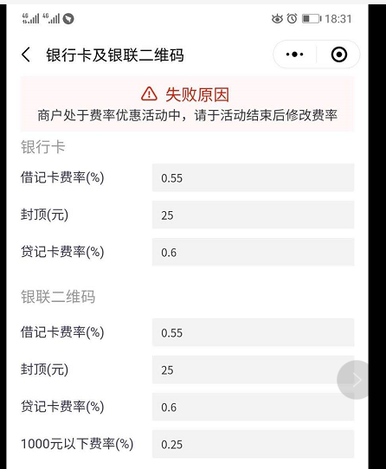

2、问题二：终端解绑
场景问题：业务员申请终端解绑
处理方法：以支持业务员自行操作解绑功能；

3、问题三：终端替换操作
场景问题：业务员拓展业务时，发现终端故障，申请替换终端。
处理方法：联系大区经理操作替换；

4、问题三：业务报备及商户入网时，提示“地址码不合法”
场景问题：业务报备及商户入网时，提示“地址码不合法”如图。
处理方法：记录具体区域，工作日报送运营人员，工作日进行处理添加；

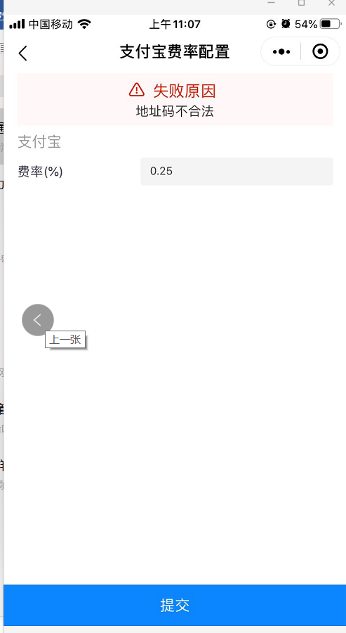

微信支付宝风险申诉

商户申诉流程
- 根据商户风控场景，业务员根据下面表格要求整理申诉资料；
- 将申诉资料提交给业务员所属的城市经理；
- 城市经理以邮件形式发送给运营人员。
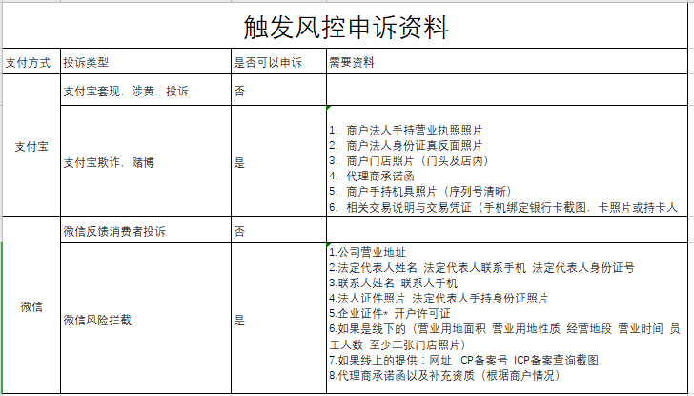

微信商户开户意愿确认

1、微信商户开户意愿确认---“商家注册”小程序操作步骤

- 指导商家在小程序上注册
商家需扫描渠道商拓展二维码，进入小程序后按页面指引提交商家联系人信息、营业执照照片、法人/经营者身份证照片，并进行主体身份验证。渠道二维码如下：
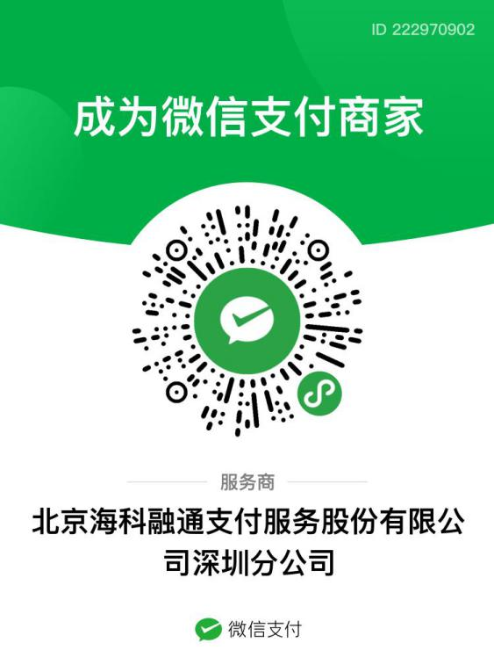
- 联系人扫描渠道商拓展二维码
- 联系人选择商家主体类型（若商家已经注册，可直接跳到第7步进行门店授权）
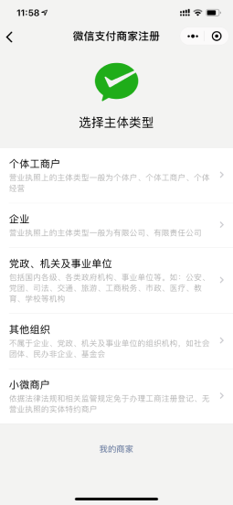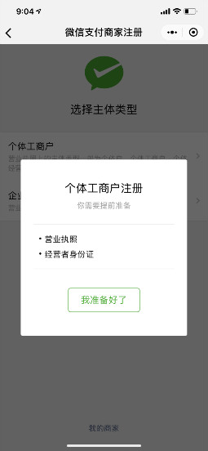
- 联系人填写姓名及手机号码
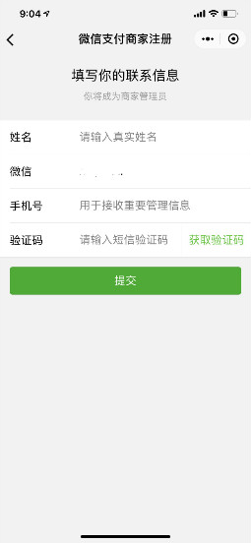
- 联系人提交商家资料
不同类型商家提交的资料不一样。
- 个体工商户：营业执照、经营者身份证
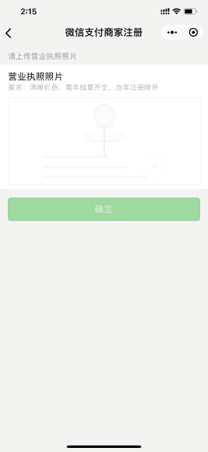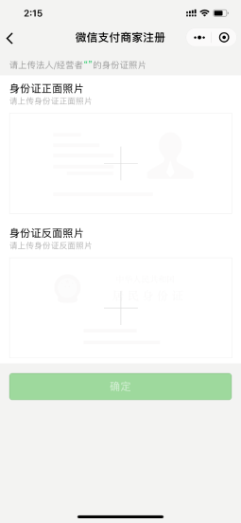
- 企业：营业执照、法人身份证
- 小微商户：负责人身份证及辅助证明材料（门店场所或流动经营或线上商品等相关证明，详见小程序指引）
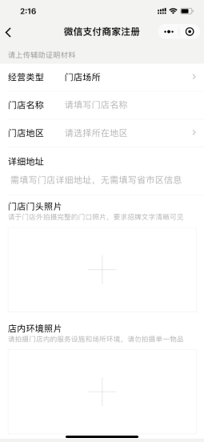
- 党政、机关及事业单位：法人身份证、单位证明函、登记证书（事业单位法人证书或者统一社会信用代码证书等，详见小程序指引）
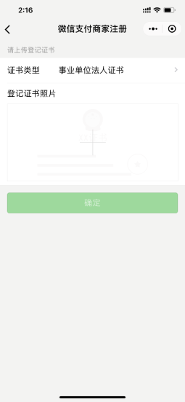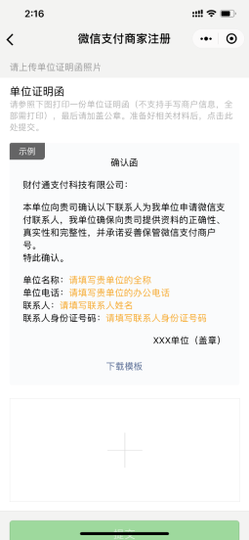
- 其他组织：法人身份证、登记证书（社会团体法人登记证书或者民办非企业单位登记证书等，详见小程序指引）
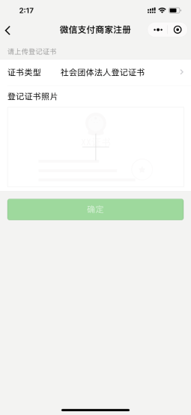

- 法人授权联系人的微信绑定商家资料
联系人提交商家资料后，将“法人确认二维码”转发给法人或者点击“向XXX发送验证邀请”拉起微信消息列表后发送消息给法人，法人在微信上面确认授权。当企业商家法人不方便授权时，可使用打款验证来代替。
不同类型商家的授权方式不一样：
- 个体工商户：可使用“法人”已绑卡的微信进行授权。
- 企业：可使用“法人”的已绑卡微信进行授权，也可以使用“对公账户汇款”来进行授权。
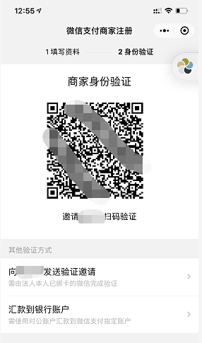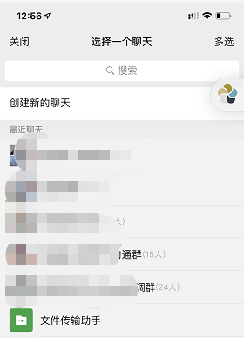
企业商家若使用 “对公账户汇款”进行验证，需要商家使用对公账户往微信支付指定的银行卡号汇入一笔指定金额（0.01元~1元）。财付通会在T+1日原路退回。
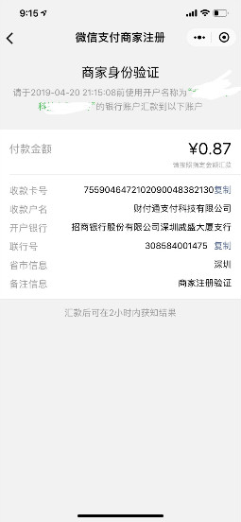
- 小微商户：可使用“法人”的已绑卡微信进行授权。
- 党政、机关及事业单位：不需要授权，微信支付客服人员进行单位回访确认。
- 其他组织：使用“对公账户汇款”来进行授权。
- 联系人使用微信授权门店商户号
渠道商引导联系人再次扫描渠道商拓展二维码或者点击注册成功的模板消息通知，勾选对应的商户号，完成门店商户号授权。
注意：只有商户全称与所注册商家名称一致的商户号才能进行授权。
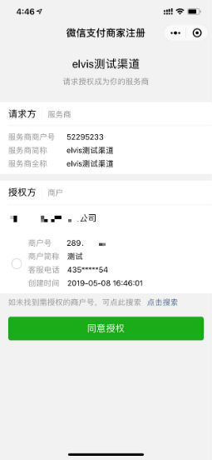

2、码钱小程序——微信商户意愿确认流程（小微商户）


